Obligación 2.2.2. Realizar mantenimiento preventivo y correctivo de los equipos de cómputo, garantizando su funcionamiento óptimo y la continuidad de los servicios tecnológicos.
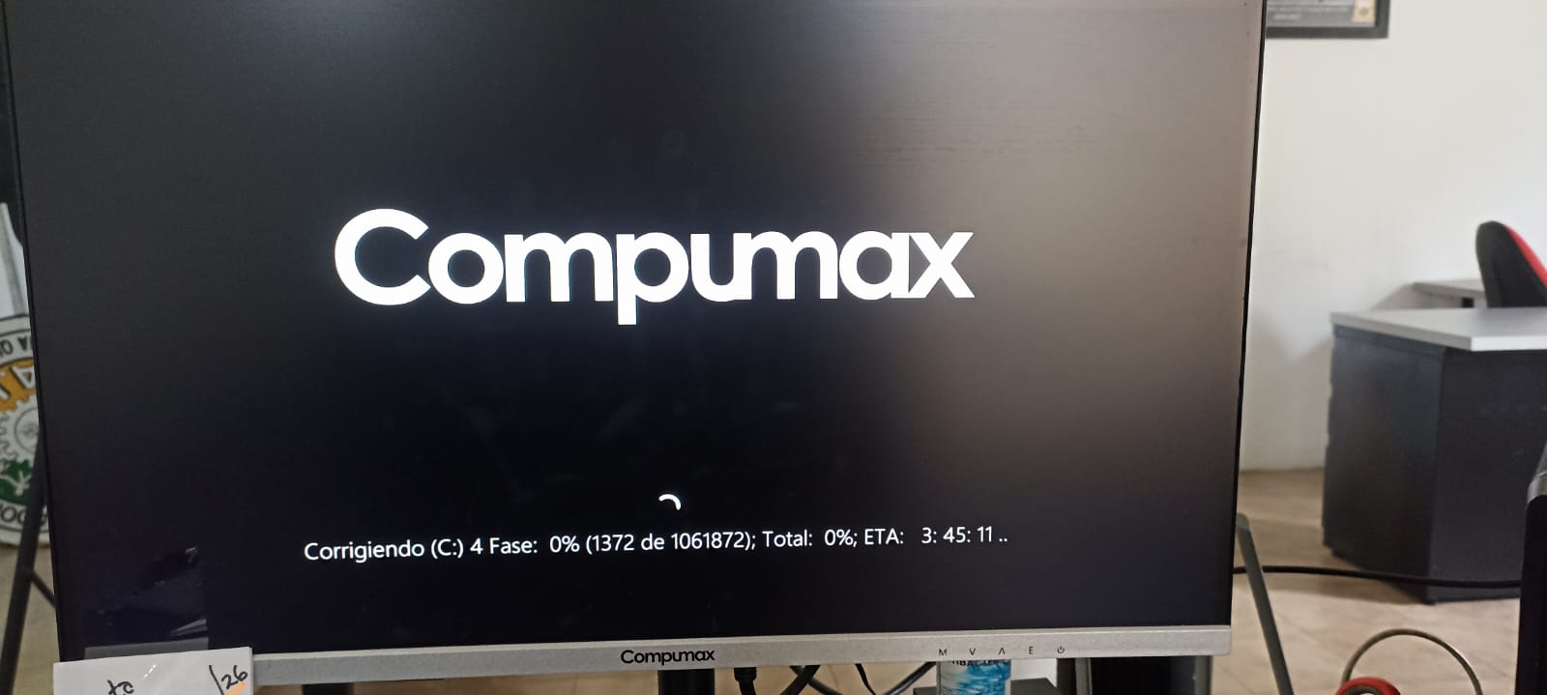  FOTO(S)  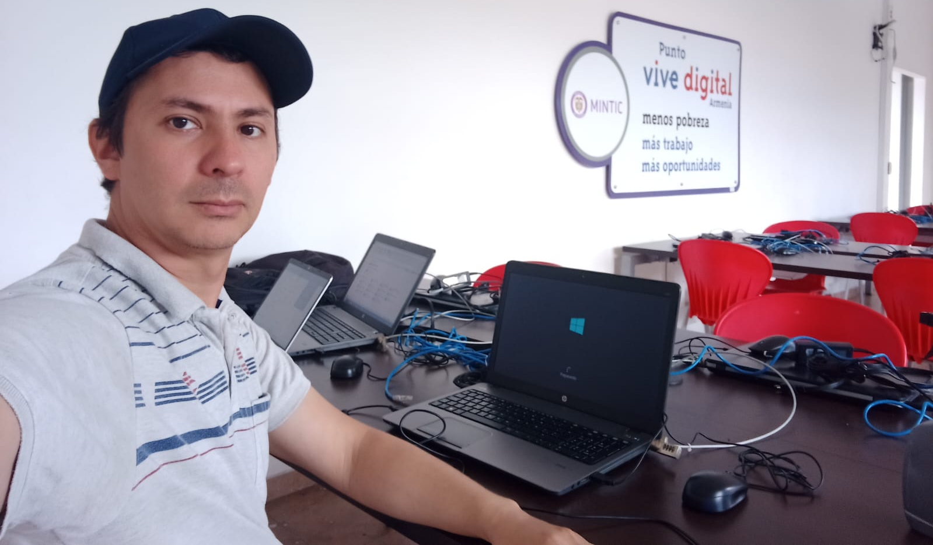  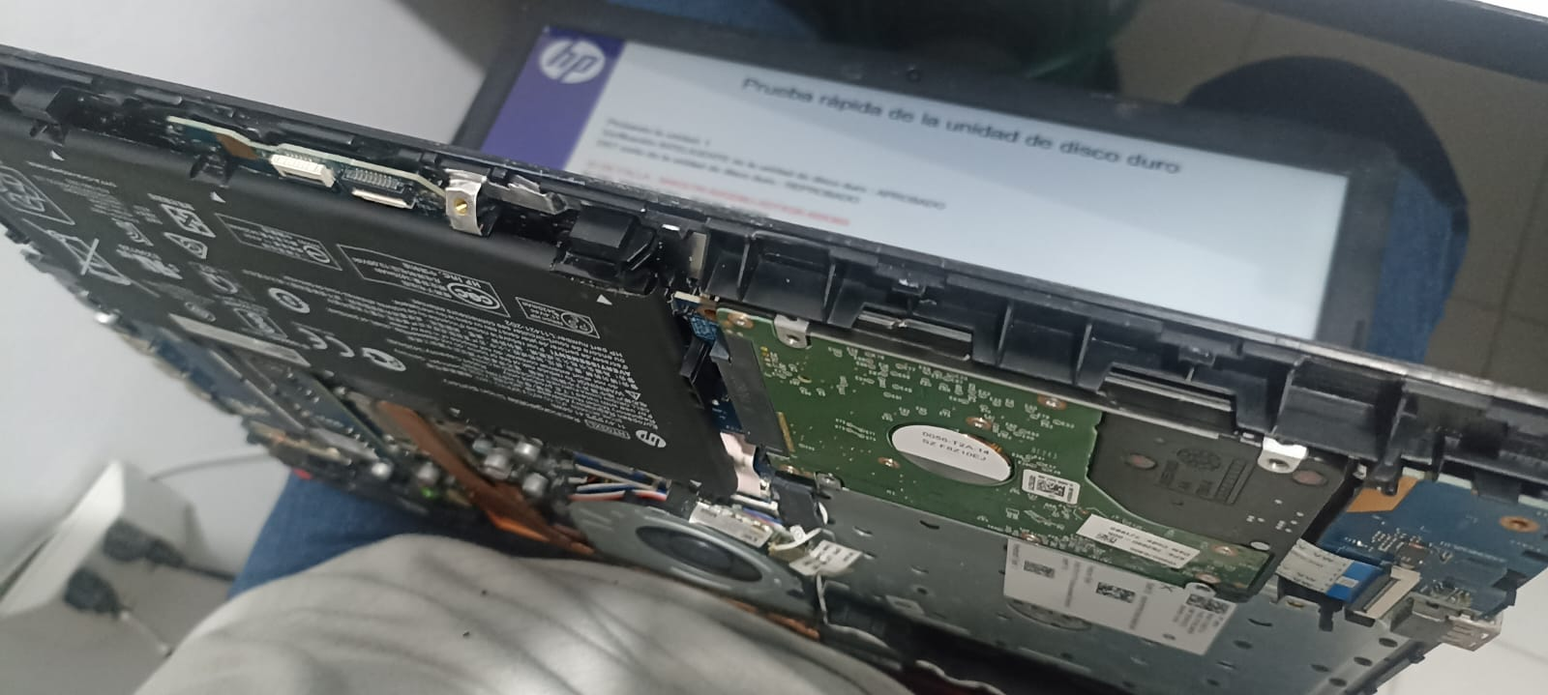  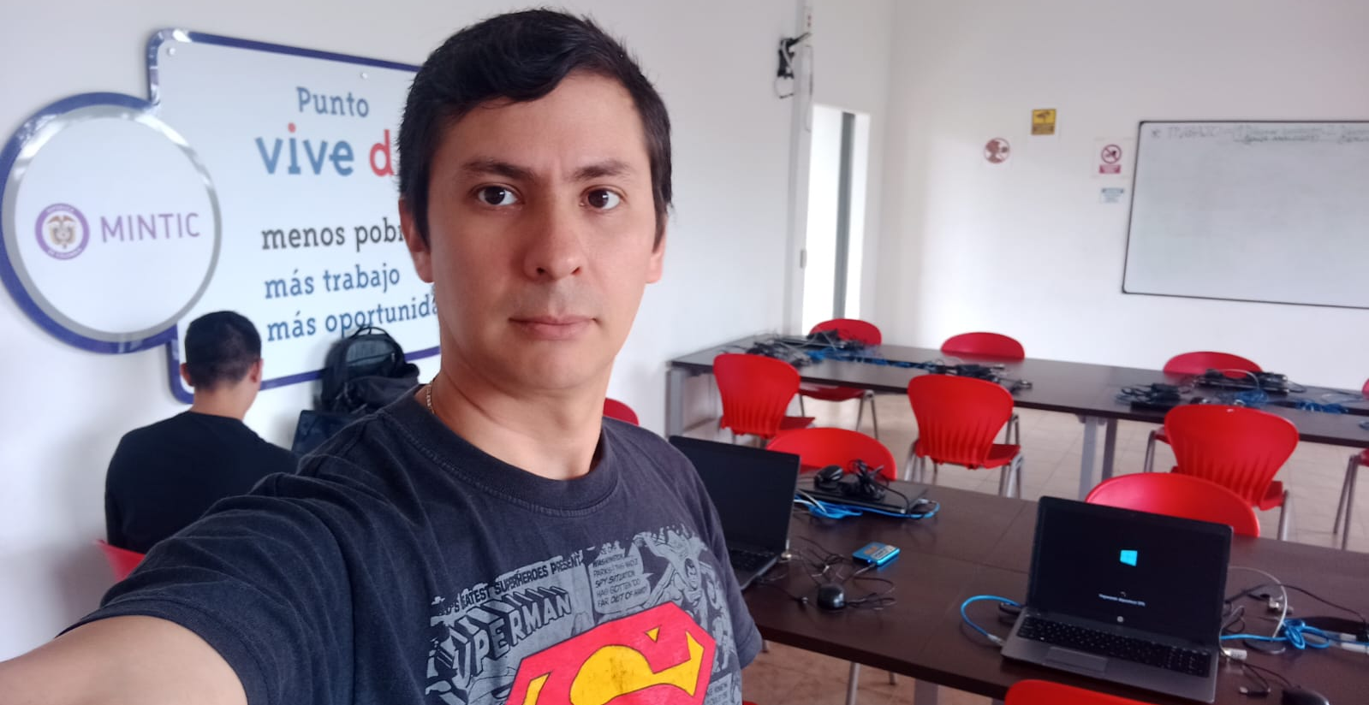 | DESCRIPCIÓN  Se realizaron mantenimientos preventivos y correctivos en 11 equipos de punto vive digital de ciudad dora teniendo como resultado la puesta en funcionamiento y ajuste de videobeam del aula de capacitación y el sistema de audio, así como el equipo usado por los docentes o capacitadores que usan dicha aula. Adems la limpieza de un PS4 y 3 controles que estaban con fallas por falta de mantenimiento.

